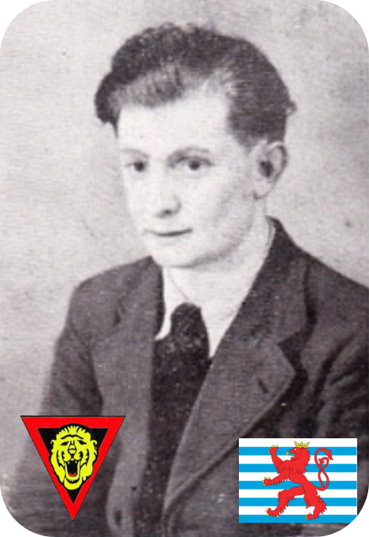
Koob Michel - 21 ans

Lieu & date de naissance : Ernster (Luxembourg), le 02-05-1923

Profession :

Domicile :

Arrestation le :

Procès le :

Condamnation à mort :

Lieu & date de décès : torturé et exécuté au Maquis de Goumont (Lierneux), le 08-02-1944

Motif de l'exécution :

Inhumation : Cimetière d’Ernster Junglister (Luxembourg) - Rue de Godbrange, 6142 Junglinster, Luxembourg - Tombe ou caveau de la famille KOOB - 11-07-1945

Infos : Résistant Armée Blanche. A.S. Zone 5
Liaison entre Bruxelles et les Maquis des Ardennes.
Échappé du carnage à Lierneux, tombera finalement aux mains des Allemands qui le torturerons et l’achèveront à coups de baïonnettes. On trouve une croix commémorative à son nom à l'enclos des fusillés de la Citadelle de Liège – G01 – 1571

Nom de guerre :

Conjoint :

Autopsie 1 Balle région cardiaque – 4 base du cou et haut de la poitrine – 1 vertèbre dorsale brisée

Dossier allemand n° 4751

